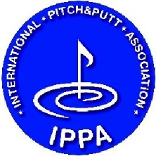
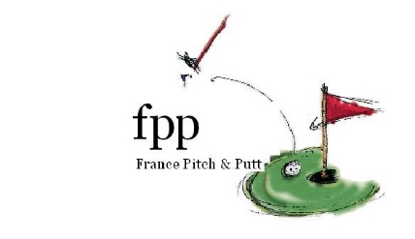
Ligue Interclubs Pitch & Putt - LIPP 2019

Jouer régulièrement au Pitch and Putt dans une ambiance de confrontation amicale

MODALITES

La LIPP est l’épreuve phare de France Pitch & Putt. Il s’agit d’une épreuve mensuelle où on joue dans son propre club. Elle est facile, ludique et amusante mais elle demande un cadre rigoureux, avec un référent qui joue le rôle d’organisateur et de correspondant local. C’est une compétition interclubs mais avec en plus une dimension individuelle.

Les conditions de jeu peuvent varier d'un club à l’autre, et nous proposons que :

- chaque responsable enregistre les scores de ses joueurs avant la fin de chaque mois. Les scores doivent être enregistrés, si possible, dans les tableaux Excel fournis par Jean-Luc PANNETIER (jean-luc.pannetier@wanadoo.fr) et renvoyés avec copie à info@francepitchandputt.com

- on applique les règles du P&P, c’est-à-dire trois clubs maximums dont un putter, obligation de jouer les départs sur tee, distance maximum d'un trou 90 mètres, distance maximum pour 18 trous 1200 mètres, pour le reste on applique les règles du R&A

- on applique la formule de jeu (FFG) du « Score maximum » : limité à 3 coups au-dessus du Par. Soit, après 5 coups, si on n'a pas rentré sa balle, on la ramasse et on marque 6

- un joueur, n'ayant pas pu participer à la compétition de la LIPP du mois, peut demander à son responsable de faire valider un score réalisé pendant le mois dans une autre compétition de P&P, du type ISAPP, Open de France, IPPA, etc. Il doit signaler à son responsable avant de jouer, quelle compétition/rencontre sera retenue pour son score de la LIPP du mois en question (voir la fiche “comment organiser la LIPP mensuelle …”)

- FPP s'engage à mettre en jeu, sous forme de bons d’achat, 2/3000€, répartis en lots individuels et par club selon le palmarès ci-joint

- FPP attribue un handicap P&P qui est indépendant de l’index FFG et qui est tenu à jour avec le tableau des scores en Net

- chaque responsable est souverain dans son club pour l'application de ces modalités

Nos mots clefs : "convivialité" ; "qualité" ; "plus grand nombre".

